จัดการรอบคัดเลือก
- เมื่อต้องการเข้าหน้าระบบสรรหาเพื่อจัดการรอบการสอบ รอบคัดเลือก หรือการตั้งค่าเว็บสรรหาให้ทำการคลิกแถบเมนู “สรรหา” ทางด้านซ้ายของระบบ ดังรูป
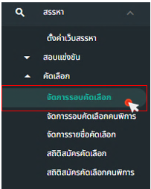
รูปภาพที่ 11 - 26 แสดงการเข้าสู่หน้าจัดการรอบคัดเลือก
- การเพิ่มรอบการคัดเลือกให้ทำการใช้เมาส์คลิก ที่หน้า “จัดการรอบคัดเลือก” จากนั้นทำการกรอกข้อมูลเพื่อเพิ่มรอบสอบการคัดเลือกให้ครบตามที่ระบบแนะนำ หรือหากต้องการแก้ไขข้อมูลในภายหน้าให้ทำการคลิก ที่รายชื่อสมัครสอบคัดเลือกที่ต้องการแก้ไขข้อมูลและถ้าหากต้องการยกเลิกการเพิ่มหรือบันทึกข้อมูลรายละเอียดการคัดเลือกให้ใช้เมาส์คลิก เพื่อย้อนกลับไปยังหน้า “จัดการรอบคัดเลือก” เพื่อยกเลิกการเพิ่มข้อมูล หากต้องการแสดงรายละเอียดข้อมูลการคัดเลือก ให้ทำการคลิก ระบบแสดงรายละเอียดข้อมูลและไม่สามารถทำการแก้ไขข้อมูลได้ หรือหากต้องการลบรายการรอบคัดเลือก ให้ทำการคลิก และยืนยันการลบข้อมูล ระบบจะทำการลบข้อมูลให้ทันที
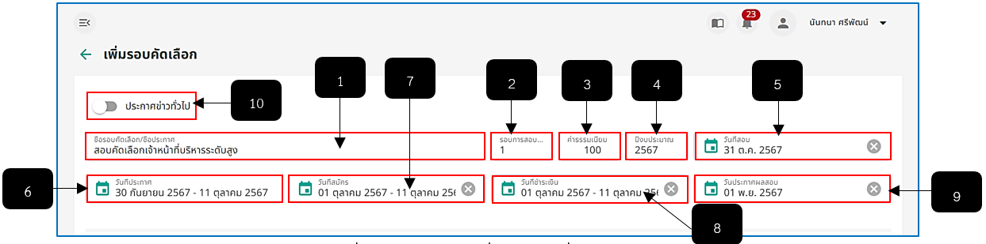
รูปภาพที่ 11 - 27 แสดงเพิ่มข้อมูลเพิ่มรอบคัดเลือก
หมายเลข 1 ช่องสำหรับกรอกชื่อรอบคัดเลือก/ชื่อประกาศ
หมายเลข 2 ช่องสำหรับกรอกรอบการสอบ (ครั้ง)
หมายเลข 3 ช่องสำหรับกรอกค่าธรรมเนียมสมัครสอบคัดเลือก
หมายเลข 4 ช่องสำหรับคลิกเลือกปีงบประมาณ
หมายเลข 5 ช่องสำหรับคลิกเลือกวันที่สอบคัดเลือก
หมายเลข 6 ช่องสำหรับคลิกเลือกวันที่ประกาศรับสมัครคัดเลือก
หมายเลข 7 ช่องสำหรับคลิกเลือกวันที่สมัครสอบคัดเลือก
หมายเลข 8 ช่องสำหรับคลิกเลือกวันที่ชำระเงิน
หมายเลข 9 ช่องสำหรับคลิกเลือกวันที่ประกาศผลสอบ
หมายเลข 10 ปุ่มสำหรับคลิกเพื่อประกาศข่าวทั่วไป
- การเพิ่มข้อมูลตำแหน่งที่จะทำการสอบคัดเลือกให้ทำการใช้เมาส์คลิก ในช่องตาราง “ตำแหน่ง” จากนั้นทำการกรอกข้อมูลตำแหน่งให้ครบตามที่ระบบแนะนำ หรือหากทำการบันทึกข้อมูลไปก่อนหน้านี้แล้วต้องการลบข้อมูลตำแหน่งทิ้งให้ทำการเลื่อนลงมาที่ตาราง “ตำแหน่ง” และทำการใช้เมาส์คลิก เพื่อลบตำแหน่งที่ต้องการสมัครคัดเลือกออก และทำการเลือกวิธีการชำระเงินสมัครสอบคัดเลือกด้วยการคลิก เลือกในช่องวิธีการชำระเงินที่ต้องการในตาราง “เลือกวิธีการชำระเงิน”
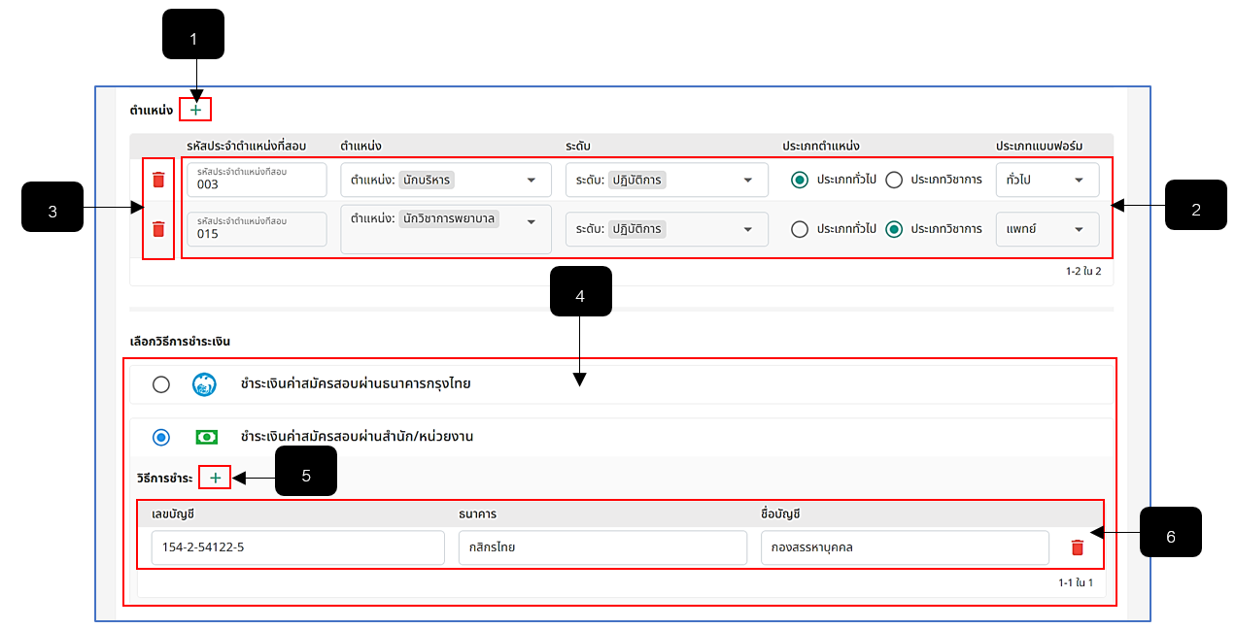
รูปภาพที่ 11 - 28 แสดงตารางการเพิ่มตำแหน่งที่ต้องการสมัครคัดเลือก
หมายเลข 1 ช่องสำหรับคลิกเลือกตำแหน่งที่จะเปิดสมัครสอบคัดเลือก
หมายเลข 2 ช่องสำหรับคลิกเพื่อกรอกเงื่อนไขตำแหน่งที่สมัครสอบคัดเลือก
หมายเลข 3 ปุ่มสำหรับคลิกเพื่อลบรายการตำแหน่งที่เพิ่ม
หมายเลข 4 ช่องสำหรับคลิกเลือกวิธีการชำระเงินกรสมัครสอบคัดเลือก
หมายเลข 5 ปุ่มสำหรับคลิกเพื่อเพิ่มเลขบัญชีการชำระเงินสมัครสอบคัดเลือก
หมายเลข 6 รายการเลขที่บัญชีที่ได้ทำการเพิ่ม
- การเพิ่มข้อมูลรูปภาพประกอบหรือเอกสารประกอบให้ทำการใช้เมาส์คลิก ที่ตาราง “รูปภาพประกอบ” และช่อง “เอกสารประกอบ” หรือหากต้องการเพิ่มรายละเอียดข้อมูลการสมัครสอบคัดเลือกเพิ่มเติมให้ทำการกรอกข้อมูลที่ตาราง “รายละเอียด” โดยสามารถจัดเรียงรูปแบบฟอนต์จากในระบบได้ หรือหากต้องการกรอกรายละเอียดหมายเหตุก็ทำการคลิกกรอกได้ที่ตารางหมายเหตุ หลังจากที่ได้ทำการกรอกข้อมูลเพิ่มรอบคัดเลือกเสร็จสิ้นหมดแล้ว ให้ทำการใช้เมาส์คลิก เพื่อยืนยันการบันทึกข้อมูลการเพิ่มหรือแก้ไขรอบคัดเลือก
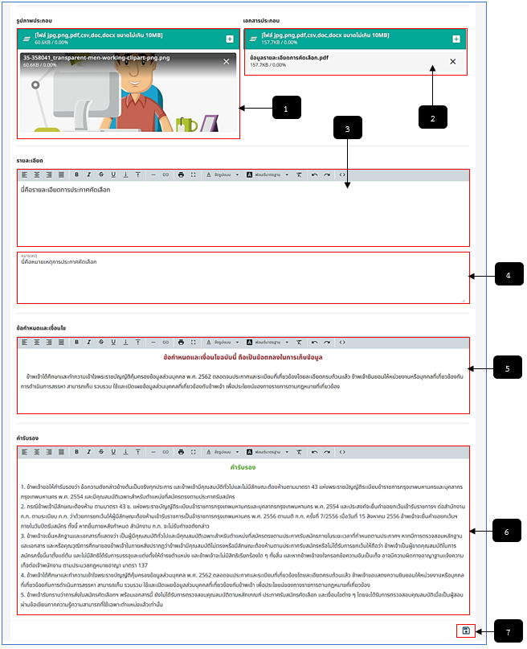
รูปภาพที่ 11 - 29 แสดงตารางการเพิ่มตำแหน่งที่ต้องการสมัครคัดเลือก
หมายเลข 1 ช่องสำหรับคลิกเพื่ออัปโหลดรูปภาพประกอบการประกาศรับสมัครคัดเลือก
หมายเลข 2 ช่องสำหรับคลิกเพื่ออัปโหลดเอกสารประกอบการรับสมัครคัดเลือก
หมายเลข 3 ช่องสำหรับคลิกเพื่อกรอกรายละเอียดการประกาศรับสมัครสอบคัดเลือก
หมายเลข 4 ช่องสำหรับคลิกเพื่อกรอกหมายเหตุการณ์ประกาศรับสมัครสอบคัดเลือก
หมายเลข 5 ช่องสำหรับบเพื่อกรอกข้อกำหนดและเงื่อนไขการประกาศรับสมัครสอบคัดเลือก
หมายเลข 6 ช่องสำหรับคลิกเพื่อกรอกคำรับรองการประกาศรับสมัครสอบคัดเลือก
หมายเลข 7 ปุ่มสำหรับคลิกบันทึกข้อมูลการประกาศรับสมัครสอบคัดเลือก
- หากต้องการลบรายการรอบสอบคัดเลือก ให้ทำการใช้เมาส์คลิก และยืนยันการลบข้อมูลรายการสอบสมัครคัดเลือก ดังรูป
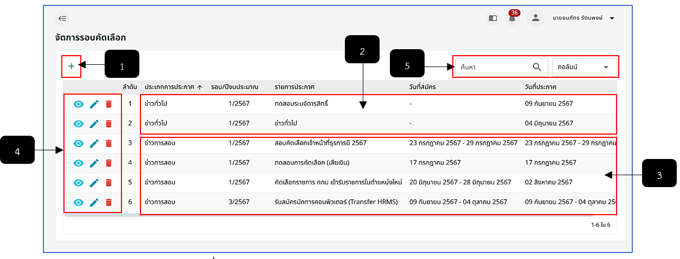
รูปภาพที่ 11 - 30 แสดงการลบรายการข้อมูลสมัครสอบคัดเลือก
หมายเลข 1 ปุ่มสำหรับคลิกเพื่อเพิ่มรายการจัดการรอบคัดเลือก
หมายเลข 2 ช่องสำหรับแสดงรายการประเภทการประกาศ “ข่าวทั่วไป”
หมายเลข 3 ช่องสำหรับแสดงรายการประเภทการประกาศ “ข่าวการสอบ”
หมายเลข 4 ช่องสำหรับแสดงไอคอนแสดงรายละเอียดรอบคัดเลือก, ไอคอนสำหรับคลิกเพื่อแก้ไขรายการรอบคัดเลือก และไอคอนถังขยะสำหรับคลิกเพื่อลบรายการจัดการรอบคัดเลือก
หมายเลข 5 ช่องสำหรับคลิกเพื่อกรอกข้อมูลค้นหารายการจัดการรอบคัดเลือก
- และหากต้องการโพสต์เพื่อประกาศข่าวไม่มีการสมัครสอบใดๆ ให้ทำการใช้เมาส์คลิก ที่ “ประกาศข่าวทั่วไป” ให้เป็น จากนั้นระบบจะแสดงหน้ากรอกข้อมูลเพื่อประกาศและให้ทำการกรอกข้อมูลรายละเอียดที่ต้องการประกาศ และหลังจากที่กรอกข้อมูลประกาศข่าวทั่วไปเสร็จเรียบร้อยแล้ว ให้ทำการใช้เมาส์คลิก เพื่อยืนยันการบันทึกข้อมูลประกาศข่าวทั่วไป หรือต้องการยกเลิกการประกาศข่าวทั่วไปหรือยกเลิกการกรอกข้อมูลให้ทำการใช้เมาส์คลิก เพื่อย้อนกลับไปยังหน้าแรก
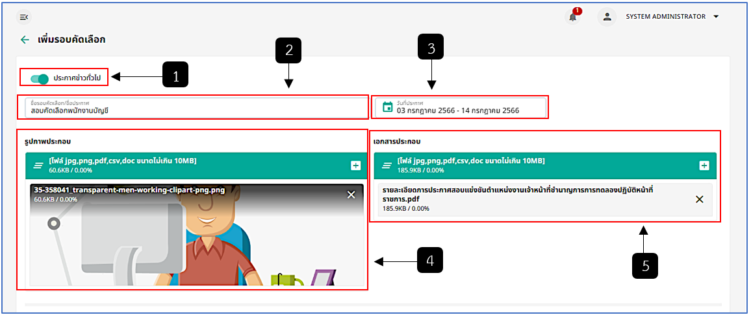
รูปภาพที่ 11 - 31 แสดงการเพิ่มข้อมูลประกาศข่าวทั่วไป
หมายเลข 1 ปุ่มสำหรับเปิดเพื่อประกาศข่าวทั่วไป หรือปิดเพื่อประกาศสอบคัดเลือก
หมายเลข 2 ช่องสำหรับกรอกชื่อรอบคัดเลือก/ชื่อประกาศ
หมายเลข 3 ช่องสำหรับคลิกเลือกวันที่ประกาศขาวทั่วไป
หมายเลข 4 ช่องสำหรับเพิ่มรูปภาพประกอบประกาศข่าวทั่วไป
หมายเลข 5 ช่องสำหรับเพิ่มเอกสารประกอบประกาศข่าวทั่วไป

